Самостоятельная работа

Задание 1

По данным районов с 19 по 36 оцените тесноту связи между поголовьем коров в расчете на 1 хозяйство (предприятие) и продуктивностью коров (надой на 1 корову). Постройте уравнение линейной регрессии, описывающее зависимость продуктивности коров (у) от концентрации поголовья на 1 хозяйство (х). Оцените его точность и надежность.

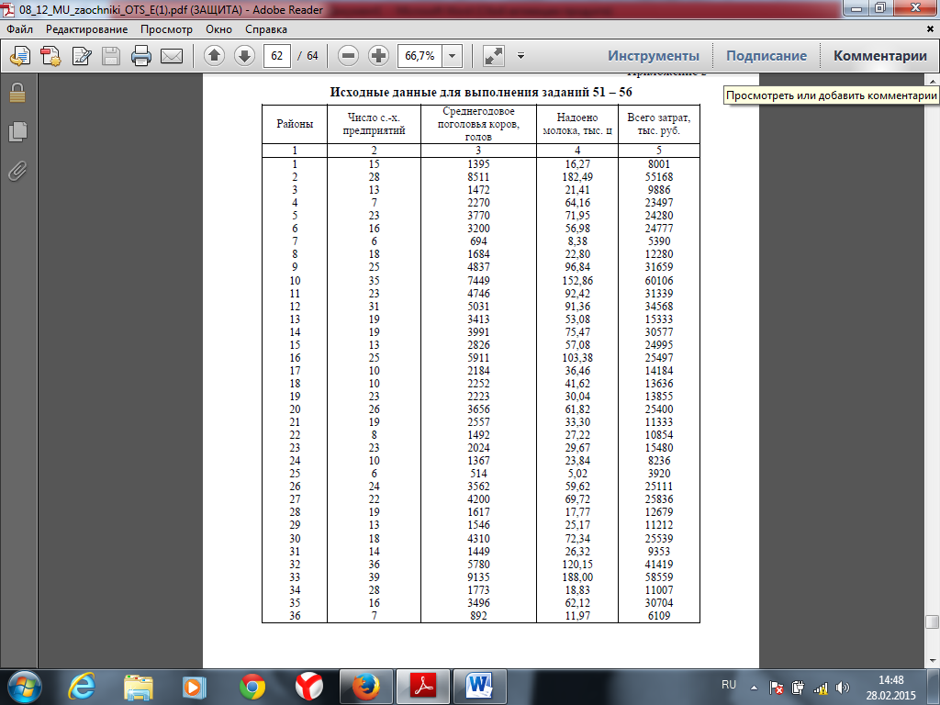

Задание 2

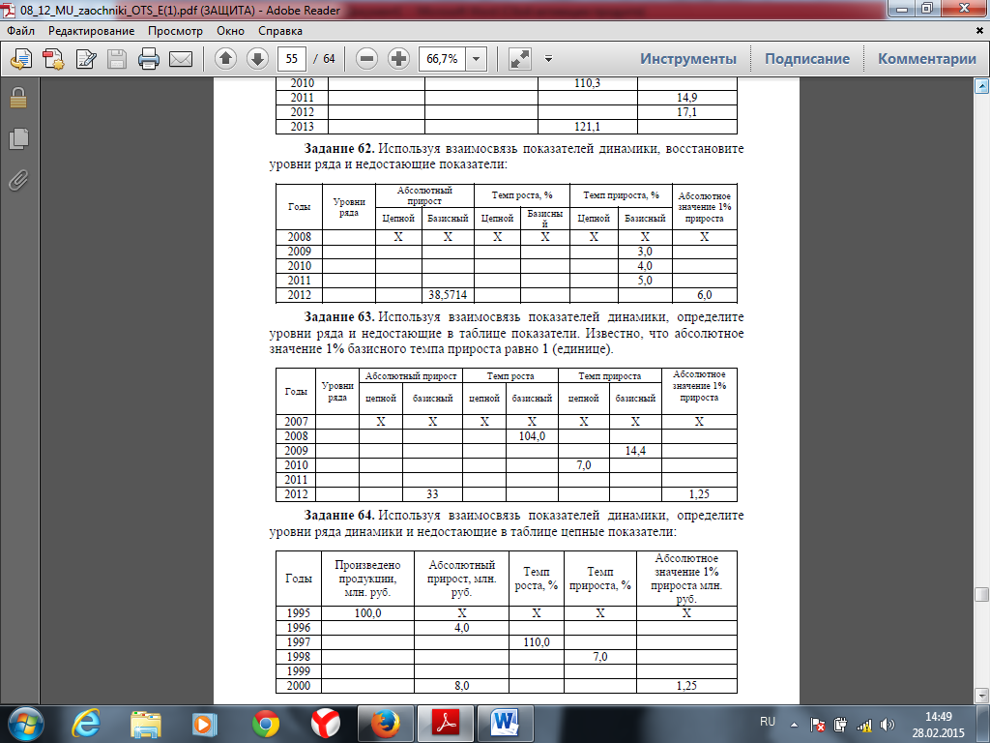

Задание 3

